- Xác định các thực thể và thuộc tính chính
Thực thể Khách hàng:
- Tên thực thể: Customer
- Thuộc tính: mã khách hàng, họ tên, email, số điện thoại, địa chỉ
Thực thể Sản phẩm:
- Tên thực thể: Product
- Thuộc tính: mã sản phẩm, tên sản phẩm, giá, mô tả, loại hàng
Thực thể Đơn hàng:
- Tên thực thể: Order
- Thuộc tính: mã đơn, ngày đặt hàng, tổng tiền, trạng thái, mã khách hàng (FK), mã nhân viên (FK)
Thực thể Chi tiết đơn hàng
- Tên thực thể: OrderDetail
- Thuộc tính: số lượng, đơn giá tại thời điểm mua, mã đơn (FK), mã sản phẩm (FK)
Thực thể Nhân viên
- Tên thực thể: Staff
- Thuộc tính: mã nhân viên, họ tên, vị trí, ngày vào làm
- Xác định mối quan hệ giữa các thực thể
- Một Khách hàng đặt nhiều đơn hàng (1:N)
- Một đơn có nhiều sản phẩm (1:N)
Một sản phẩm có thể nằm trong nhiều đơn (1:N)
- Một nhân viên xử lý nhiều đơn (1:N)
- Đơn và sản phẩm (N:N)
- Vẽ sơ đồ ERD mô tả đầy đủ các mối quan hệ và ràng buộc
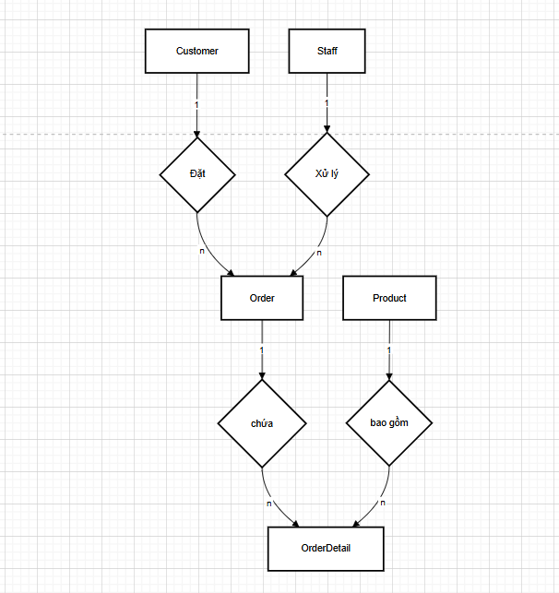
- Chỉ rõ khóa chính, khóa ngoại, và thuộc tính đa trị
Các khóa chính: mã khách hàng, mã sản phẩm, mã đơn, mã nhân viên
Các khóa ngoại: Order: mã khách hàng, mã nhân viên
OrderDetail: mã đơn, mã sản phẩm

